REPUBLIKA HRVATSKA
ŽUPANIJA SISAČKO-MOSLAVAČKA
OSNOVNA ŠKOLA VLADIMIRA VIDRIĆA
KUTINA, Školska 2.
Tel: 044/682-326 Fax: 044/682-325
KLASA: 112-02/21-01/05
URBROJ: 2176-36-01-21-2
Kutina, 3. 5. 2021.

Na temelju članka 13. Pravilnika o postupku zapošljavanja te procjeni i vrednovanju kandidata za zapošljavanje, Povjerenstvo za procjenu i vrednovanje kandidata za zapošljavanje Osnovne škole Vladimira Vidrića, Kutina, objavljuje

POZIV NA USMENU PROCJENU ODNOSNO TESTIRANJE I VREDNOVANJE KANDIDATA/KANDIDATKINJA ZA ZAPOŠLJAVANJE

Pozivamo na usmenu procjenu odnosno testiranje i vrednovanje kandidate/kandidatkinje (podnositelje/ice ) prijava na javni natječaj koji/e ispunjavaju formalne uvjete u provedbi postupka javnog natječaja objavljenog na mrežnim stranicama I oglasnim pločama Hrvatskog zavoda za zapošljavanje i Osnovne škole Vladimira Vidrića, Kutina, od dana 13. travnja 2021. godine, za popunu radnog mjesta UČITELJA/ICE ENGLESKOG JEZIKA na nepuno, neodređeno radno vrijeme -7 sati ukupnog tjednog radnog vremena, 1 izvršitelj/ica.

Usmena procjena će se održati u srijedu , 5. 5. 2021. godine, s početkom u 14:30 sati u uredu ravnateljice.
Po dolasku na procjenu, od kandidata/kinja će biti zatraženo predočavanje odgovarajuće identifikacijske isprave radi utvrđivanja identiteta.
Kandidati/kinje koji/e ne mogu dokazati identitet, te osobe za koje je utvrđeno da neispunjavaju formalne uvjete propisane javnim natječajem kao i osobe za koje se utvrdi da nisu podnijele prijavu na javni natječaj za radna mjesta za koje se obavlja testiranje, ne mogu pristupiti testiranju.

Ako kandidat ne pristupi procjeni odnosno testiranju, smatra se da je povukao prijavu na natječaj.

Predsjednik Povjerenstva za procjenu i
vrednovanje kandidata za zapošljavanje
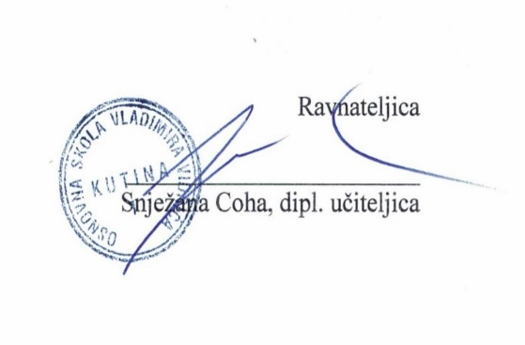

Popis kandidata/kinja koji se pozivaju na testiranje u prilogu
- Petra Filar

